**Document réponse**

**Partie 1 :** Faire une nomenclature en indiquant les noms des organes principaux assurant la fonction d’entraînement des roues en rotation.

**1**

**2**

**3**

**4**

**5**

Nomenclature :

**Partie 2 :** Proposer un premier choix de pignon moteur et roues, dans le but de rendre maximale la vitesse de pointe théorique de la voiture durant un saut sur un tremplin. Utiliser pour cela le fichier de simulation No2, permettant de contrôler la valeur virtuelle de cette vitesse, ceci pour une préparation au challenge désiré. Choisir d'après l'équipement proposé le plus adapté (voir Accessoires et pièces détachées). Expliciter alors votre démarche d’exploration dans le document réponse (rapport de réduction, vitesse atteinte, longueur du saut, etc …)

Réponse :

**Partie 3**

***Remarque :*** *Z représente le nombre de dents de la roue*

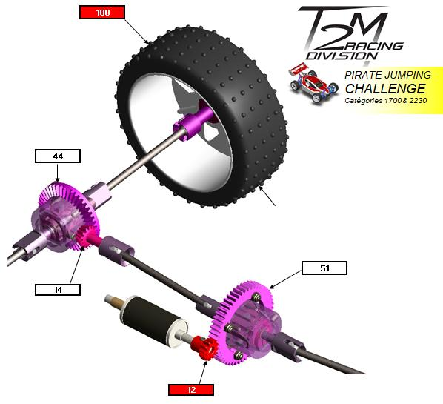

Z

Z

Z

ZZ

Ø

**Réducteur 1**

**Réducteur 2**

**Figure 1**

1. Dans la chaine d’énergie, la fonction transmettre est détaillée ci-dessous, indiquer dans les cadres les grandeurs physiques transmises:

**TRANSMETTRE**

…………

Réducteur 1

Réducteur 2

Roues

…………

…………

…………

…………

…………

η1=0,92

η2=0,92

η3=0,9

Le véhicule se déplace à vitesse constante (30 km/h) en ligne droite et sur une surface plane, à partir de la **documentation technique** et de la figure 1 (on considère la transmission homocinétique):

2) Calculer l’effort engendré par la résistance au roulement. En déduire la puissance développée par le véhicule pour compenser cette action

3) Calculer l’effort engendré par la résistance de l’air. En déduire la puissance développée par le véhicule pour compenser cette action

4) Calculer la puissance totale nécessaire développée pour déplacer le véhicule à cette vitesse.

5) Calculer au niveau des roues la vitesse angulaire.

6) Calculer le rendement global du système de transmission.

7) Calculer la puissance nécessaire du moteur. Notre voiture est équipée d'un moteur BRUSHLESS 2230 TR/V d’une puissance utile de 300 watt. Commenter les résultats, comment vous semble l’ordre de grandeur de la puissance développée par le moteur. A votre avis quels sont les autres paramètres qui n’ont pas été pris en compte pour calculer la puissance réelle nécessaire afin de dimensionner le moteur.

8) Le rendement d’un moteur électrique est de 0,9, calculer la puissance électrique fournie par la batterie. En déduire l’intensité débitée et l’autonomie du véhicule si on utilise une batterie **Ni-Cd 7,2V 1500 mAh**. Indiquer la distance parcourue par le véhicule.

9) Une compétition durant 10 minutes le choix de la batterie est-il convenable, si non faire une proposition parmi les 3 batteries proposées sur la **documentation énergie** et vérifier son autonomie.

**Partie 4**

Après avoir visionné la vidéo suivante (vidéo différentiel), expliquer l'intérêt d'un différentiel sur les réducteurs 1 et 2 (figure 1) et faire une représentation schématique des deux différentiels.